Schule
Klasse
Tischnummer

Station
„Unterwegs in Deutschland“
Teil 1

Arbeitsheft

Teilnehmercode

Liebe Schülerinnen und Schüler!
Heute beginnen für Paul und Laura die Weihnachtsferien! Die beiden sind schon ganz aufgeregt. Sie wollen mit ihren Eltern über die Feiertage ihre Großeltern besuchen. Deshalb fahren sie gleich nach der Schule mit dem Zug von Landau nach Hamburg. Dabei fällt ihnen auf, wie viel Mathematik doch in ihrer Umgebung steckt.
In der folgenden Station könnt ihr selbst erleben und ausprobieren, welche Erfahrungen die beiden während ihrer Zugfahrt machen und was sie mit Mathematik zu tun haben. Dafür könnt ihr in dieser Station euer Wissen zu Kongruenzabbildungen nochmal auffrischen und anwenden.

Wichtig: Bearbeitet bitte alle Aufgaben der Reihe nach!

Zu dieser Aufgabe gibt es Hilfen im Hilfeheft.
Diskutiert hier eure wichtigsten Ergebnisse und fasst sie zusammen.
Zu dieser Aufgabe gibt es eine Simulation oder ein Video.
Zu dieser Aufgabe gibt es Material auf eurem Tisch.

Wir wünschen Euch viel Spaß beim Experimentieren und Entdecken!

Das Mathematik-Labor-Team
Material  - Geodreieck | 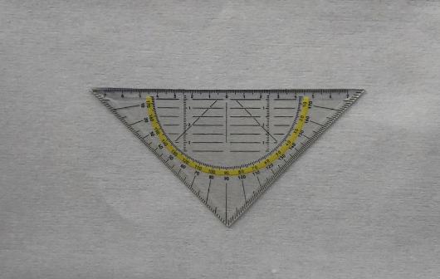Materialien einfügen!
Paul steht mit seiner Familie am Bahnhof in Landau. Der Zug soll in 10 min einfahren. Er freut sich, denn es ist lange her, dass sie zusammen mit dem Zug zu seinen Großeltern gefahren sind. Um sich die Zeit zu vertreiben, sieht er sich um. Er beobachtet seine Schwester Laura, die interessiert den Boden betrachtet. Er geht zu ihr hin, um zu sehen, was sie sich anschaut.
Hier seht ihr, was die beiden gerade ansehen: eine Pflasterung. Eine Pflasterung ist eine Fläche, die man mit Figuren auslegt, sodass keine Lücken bleiben und die Figuren auch nicht übereinander liegen. Um eine Pflasterung zu planen, machen sich die Architekten oft eine Kongruenzabbildung aus der Geometrie zunutze.
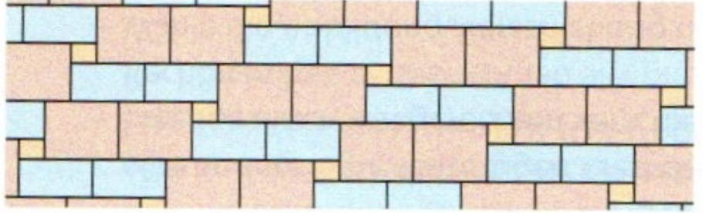
  - Gebt begründet an, welche Kongruenzabbildung von den Architekten verwendet wurde. Zeichnet diese einmal exemplarisch im Bild ein, indem ihr eine Figur und ihre Bildfigur markiert und die Durchführung der Kongruenzabbildung einzeichnet.
Laura weiß noch genau, dass es eines ihrer Lieblingsthemen im Mathematikunterricht war. Sie findet es faszinierend, welche schönen Pflasterungen entstehen können. Sie ist sich jedoch nicht mehr sicher, welche typischen Merkmale Verschiebungen haben. Deshalb fragt sie ihren großen Bruder Paul. Könnt ihr Paul helfen, Laura die Eigenschaften einer Verschiebung ins Gedächtnis zu rufen?
  - Öffnet die Simulation 1 und bewegt den Schieberegler. Notiert, welche Eigenschaften die Verschiebung besitzt. Achtet dabei auf den Umlaufsinn, den Flächeninhalt, die Winkel und die Seitenlängen der Figur.
Der Zug ist eingefahren. Paul hat sich gleich einen Platz am Fenster ergattert. Er mag es, während Zugfahrten aus dem Fenster zu sehen. Mittlerweile fängt es schon an, zu dämmern. Deshalb will Paul den Sonnenuntergang beobachten. Als er einen Blick nach draußen wirft, fällt ihm sofort etwas auf. Er macht gleich ein Foto davon, um es seiner Schwester zu zeigen. Mathe scheint es doch nicht nur im Schulbuch zu geben…
1.3 Das folgende Bild zeigt euch Pauls Foto. Überlegt, was Paul entdeckt haben könnte, was ihn an den Mathematikunterricht erinnert. Notiert eure Ideen.

Paul macht den Rest seiner Familie darauf aufmerksam, wie schön sich die Stadt im Wasser spiegelt. Ganz stolz berichtet er, dass er in der Schule gelernt hat, wie so etwas zustande kommt und welche Merkmale eine solche Spiegelung besitzt. Seine jüngere Schwester Laura versteht nicht so recht, was Paul damit meint. Deshalb lädt Paul das Bild auf sein Tablet, um darauf zeichnen zu können. Könnt ihr ihm helfen, seiner Schwester die Eigenschaften dieser Kongruenzabbildung zu erklären?
1.4 Gebt an, um welche Kongruenzabbildung es sich hier handelt und zeichnet dazu ein passendes Beispiel im Foto ein (Figur, Bildfigur). Notiert, welche eigenschaften diese Kongruenzabbildung hat.
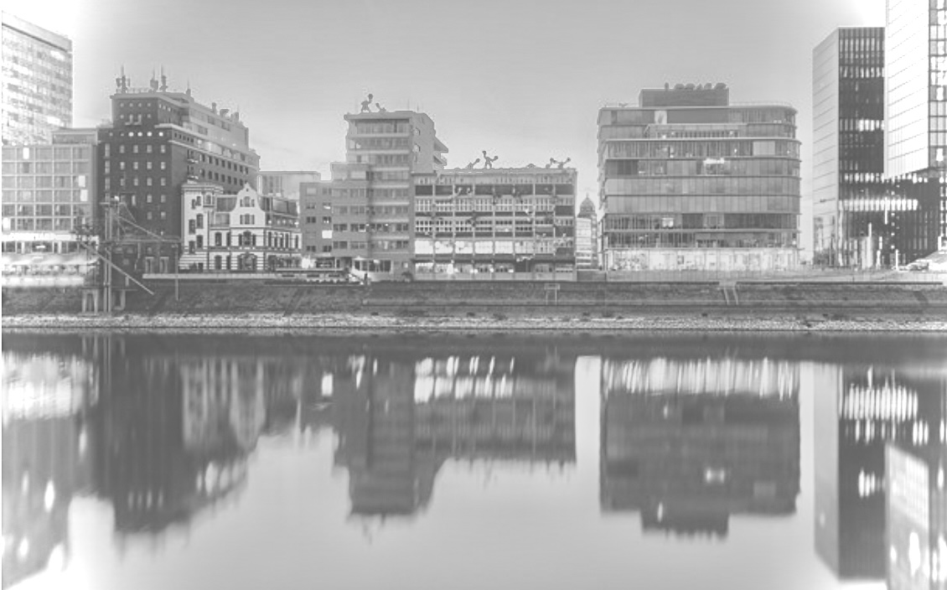

1.5 Überprüft die Eigenschaften einer Achsenspiegelung mit Hilfe von Simulation 2. Mit Hilfe des Punktes auf der Spiegelachse könnt ihr die Lage der Spiegelachse verändern. Notiert im Folgenden die Eigenschaften, die ihr in Aufgabe 1.4 nicht notiert habt.
Gruppenergebnis
Fasst hier knapp zusammen, was man benötigt, um eine Verschiebung und eine Achsenspiegelung durchzuführen. Beschreibt exemplarisch an dem eingezeichneten Punkt, wie man eine Achsenspiegelung und wie man eine Verschiebung durchführt.

Langsam kommt bei Paul und Laura Langeweile auf. Die Zeit im Zug kann man schließlich auch lustig gestalten. Zum Glück hat Paul ein Kartenspiel dabei. Er und Laura spielen eine Runde Canasta mit ihren Eltern, da fällt Paul plötzlich etwas auf…
Schau mal Laura. Sogar auf den Spielkarten findet man eine Drehung.
Das ist aber doch keine Drehung. Das ist eine Punktspiegelung!

2.1 Schaut euch die Abbildung von der Karte an und begründet, wer von beiden recht hat. Ihr dürft euch für eure Argumentation Hilfslinien auf die Karte einzeichnen.
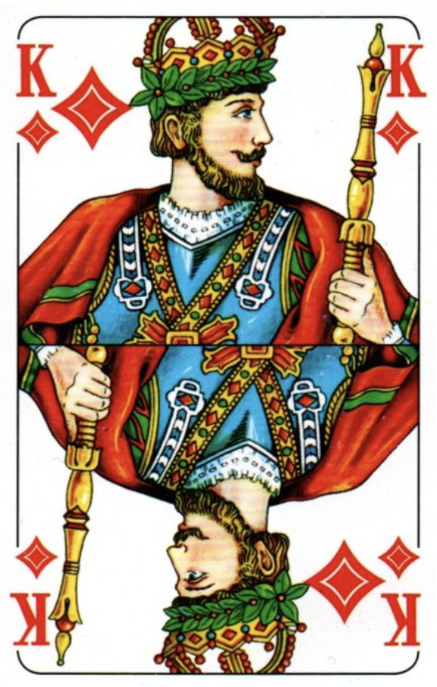

2.2 Zeichnet den Spiegelpunkt in Rot und das Drehzentrum in blau in die obige Abbildung ein und öffnet dann Simulation 3. Notiert welche Eigenschaften eine Punktspiegelung und welche eine Drehung hat. Notiert auch den Drehwinkel, durch den der untere König aus dem oberen König entsteht.

Super! Ihr konntet den beiden helfen zu entdecken, dass es vielleicht nicht immer nur eine Möglichkeit, wie eine Bildfigur aus einer Figur entstanden sein kann.
2.3 Formuliert einen Merksatz, wie Punktspiegelung und Drehung zusammenhängen.

Da die Zugfahrt noch eine Weile andauert hat Laura eine Idee: „Paul lass uns doch unser Wissen testen und eine Knobelaufgabe für den jeweils anderen entwerfen.“ Paul ist einverstanden und macht sich gleich ans Knobeln… Seine Aufgabe für Laura hat es ganz schön in sich. Vielleicht könnt ihr Laura helfen die Aufgabe zu lösen.
2.3 Im Folgenden seht ihr Pauls Zeichnung. Vervollständigt die Bildfigur mit Hilfe der Abbildung, die Paul angegeben hat. Man bezeichnet diese Abbildung als schiefe Achsenspiegelung.
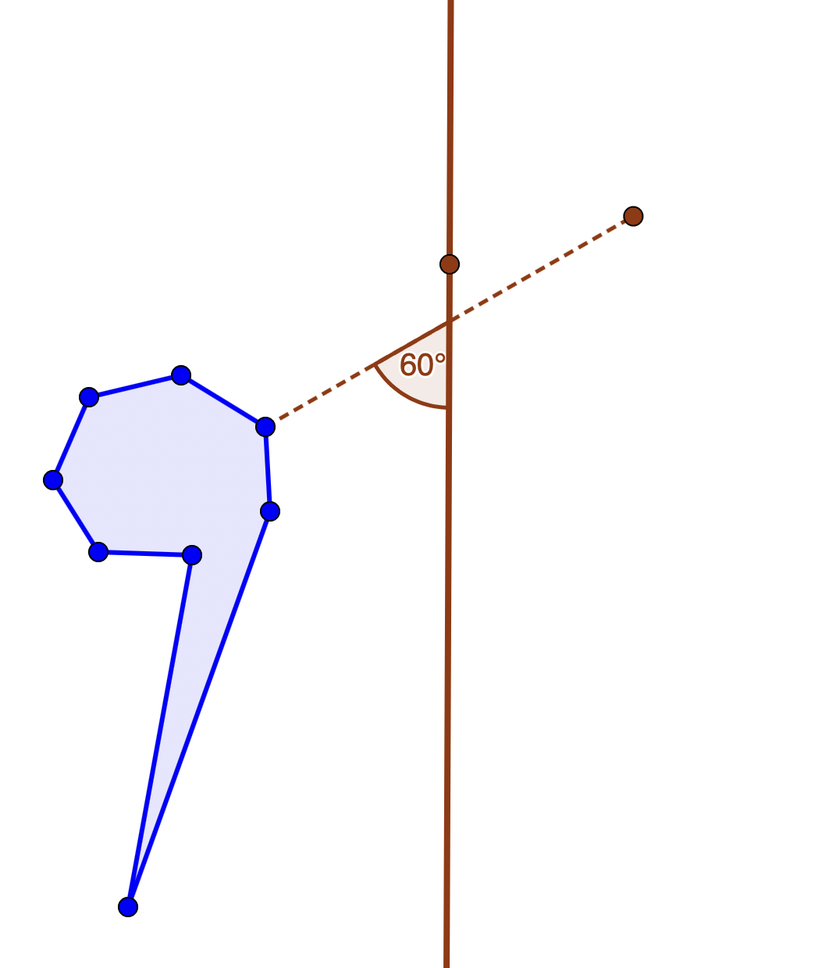

2.4 Notiert die Eigenschaften einer schiefen Achsenspiegelung.
2.5 Notiert, was die Unterschiede zwischen der schiefen Achsenspiegelung und den anderen Abbildungen, die ihr eben wiederholt habt, sind.

Gruppenergebnis
Die Verschiebung, die Achsenspiegelung, die Punktspiegelung und die Drehung bezeichnet man als Kongruenzabbildungen. Notiert einen Merksatz, was alle Kongruenzabbildungen gemeinsam haben.
Beschreibt, warum es sich bei der schiefen Achsenspiegelung nicht um eine Kongruenzabbilung handelt

Nun schauen wir uns Lauras Knobelaufgabe an. Sie ist der Meinung, dass man eine Punktspiegelung auch durch eine doppelte Achsenspiegelung ersetzen kann.
3.1 Die Punktspiegelung bei der Spielkarte habt ihr ja bereits entdeckt. Überlegt, wie die Achsen liegen müssen, sodass das gleiche Bild wie bei der Punktspiegelung entsteht. In der rechten Abbildung hat Laura nochmal den Spiegelpunkt P sowie Punkte und Bildpunkte eingezeichnet. Nutzt Simulation 4 und variiert hier die Lage der beiden Spiegelachsen, bis die richtige Karte entsteht, die auch durch eine Punktspiegelung entsteht.
3.2 Notiert, in welchem Winkel die beiden Spiegelachsen aufeinander stehen.

3.3 Führt diese doppelte Achsenspiegelung mit den eingezeichneten Punkten auf der halben Karte durch.

Gruppenergebnis
Fasst eure Erkenntnisse aus Aufgabe 3 zusammen, indem ihr einen Merksatz formuliert, wie eine Punktspiegelung und eine Achsenspiegelung zusammenhängen.

Mathematik-Labor „Mathe-ist-mehr“
RPTU Kaiserslautern-Landau
Institut für Mathematik
Didaktik der Mathematik (Sekundarstufen)
Universität Koblenz-Landau
Fortstraße 7
76829 Landau
https://mathe-labor.de

Zusammengestellt von:
Chiara Berres, Katja Burckgard

Betreut von:
Alexander Engelhardt, Henrik Ossadnik

Variante A

Veröffentlicht am:
14.04.2023

